Kitchen deli BISTRO

**\800**

**Lunch Menu**

11:30～14:30

「Kitchen deli BISTRO」では、バラエティ豊かなランチをご用意しております。

800円とは思えないボリュームたっぷりなランチをぜひご利用ください。

*This Week Lunch　11/13～11/17*

|  |  |
| --- | --- |
| **13日(月)** | こんがり焼いた秋ナスのラザニアとトマトのドライカレー |
| **14日(火)** | 若鶏のゴマ風味焼きと春巻き |
| **15日(水)** | ハンバーグステーキ和風ソースとさやえんどうのゴマ和え |
| **16日(木)** | 地中海風パエリアとスモークサーモンのサラダ |
| **17日(金)** | チキン＆アボカドのサンドウィッチとアクアパッツァ |
| **20日(月)** | 生ハムとスモークサーモンのエッグベネディクト |
| **21日(火)** | 鶏手羽元のレモングラス焼きと苦瓜と卵の炒めもの |
| **22日(水)** | ローストビーフのわさびソースとクリームコロッケ |
| **23日(木)** | チキンのタイ風スパイシー炒め |
| **24日(金)** | 若鶏のバンバンジー風と豚の角煮 |

Next Week Lunch　11/20～11/24

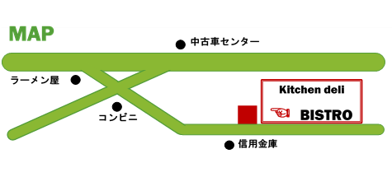

ご予約は、お電話・店頭にて当日11時までの受付とさせていただきます。

〒153-0042　東京都目黒区青葉台3-6-XX　TEL:03-3719-XXXX